ЛАБОРАТОРНАЯ РАБОТА №3

АРХИТЕКТУРА ПО.

3-УРОВНЕВАЯ АРХИТЕКТУРА ПРИЛОЖЕНИЯ

Содержание работы:

Необходимо создать архитектурное решение, разделенное на 3 уровня: DAL,BLL,PL. Уровни DAL и BLL реализовать в виде библиотек. За основу взять WinForm приложение из предыдущей л.р. Выделить бизнес-функцию предметной области, реализовать ее в BLL и применить в приложении. Например, для БД «Регистратура поликлиники» бизнес-функцией является запись о приеме пациента в его амбулаторную карту. При этом запись должна производиться врачом, принимающим пациента (т.е. сохранение в БД данных по врачу, принявшему пациента).

Продемонстрировать работу приложения.

Основные этапы работы.

1. ***Создание слоя интерфейса пользователя***

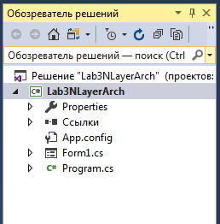

1. ***Создание слоя доступа к данным***

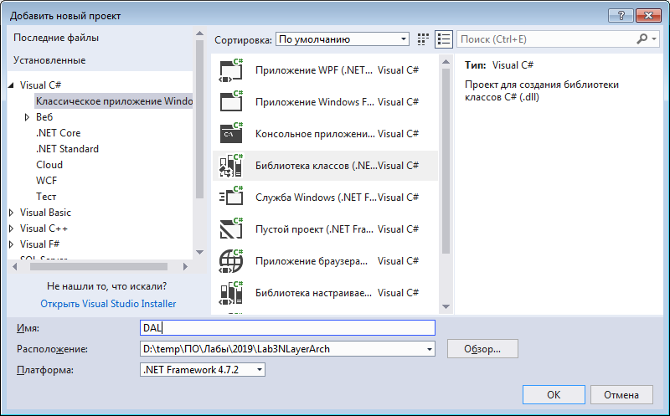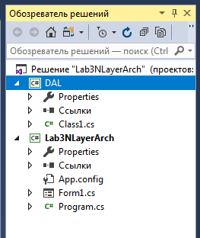

1. ***Создание слоя бизнес-логики***

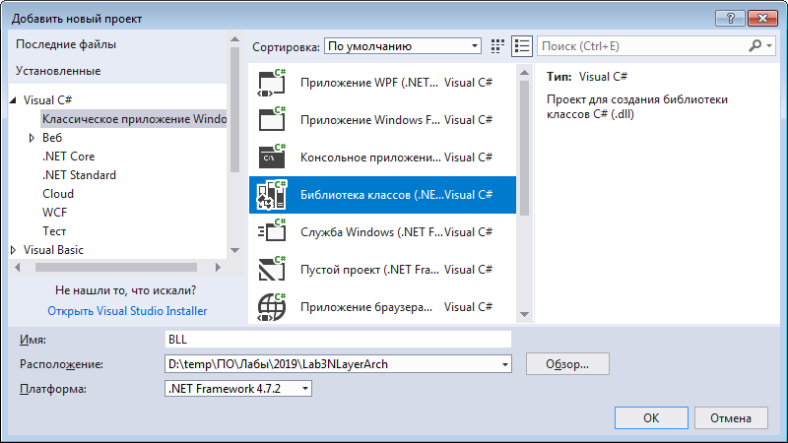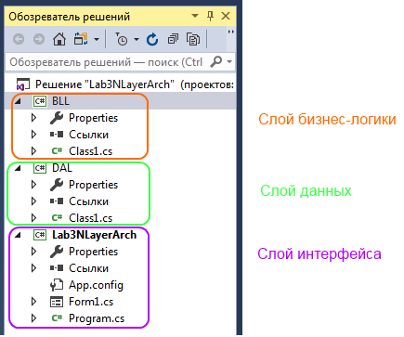

1. ***Генерация модели EDM***

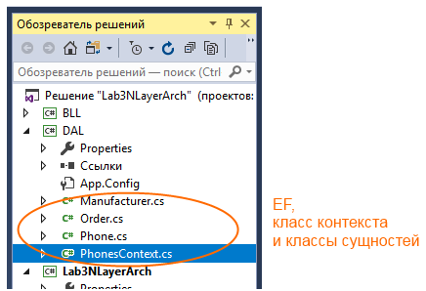

***Обратите внимание!*** Строка подключения должна находиться в проекте, который запускается на выполнение, т.к. из него вызываются методы EF. Поэтому необходимо скопировать ее в конфиг слоя интерфейса пользователя (в данном примере это app.config проекта Lab3NLayerArch)

1. ***Создание методов бизнес-логики***

Добавить ссылку на слой доступа к данным:

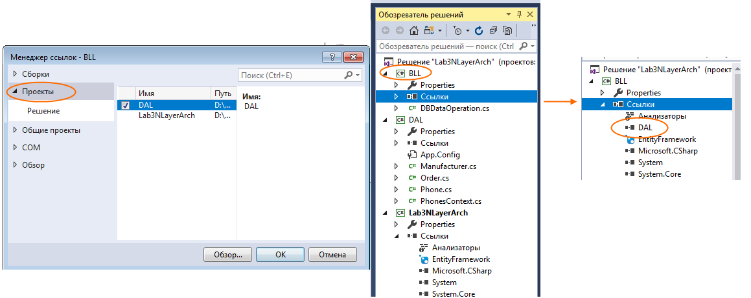

Добавить классы DTO (Data Transfer Objects) DTO — это класс, содержащий данные без какой-либо логики для работы с ними. DTO обычно используются для передачи данных между различными приложениями, либо между слоями внутри одного приложения.

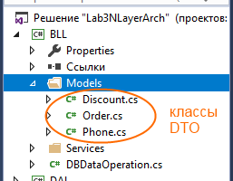

Создать классы с методами, необходимыми выполнения задач приложения. Методы бизнес-логики взаимодействуют со слоем интерфейса через объекты DTO, а со слоем данных – через доменные сущности.

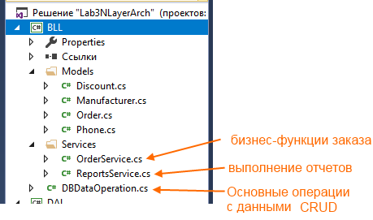

1. ***Создать интерфейс приложения.***

Добавить ссылку на слой бизнес-логики.

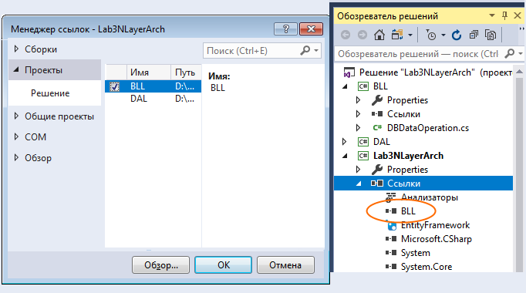

Скопировать интерфейс окон из предыдущей л.р. Элементы DataGrid, отображающие данные, используют объекты BindingSource, привязанные к классам DTO.

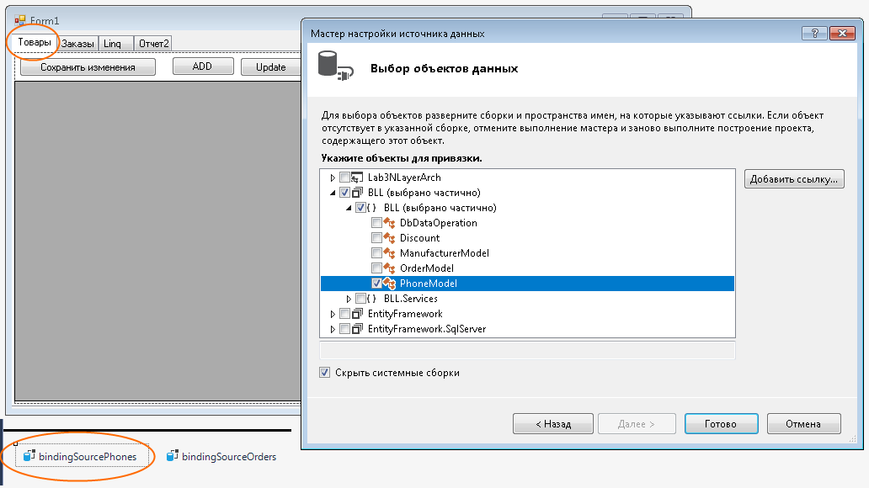

Добавить логику взаимодействия с интерфейсом с использованием слоя BLL.

Добавить реализацию новой бизнес-логики с использованием слоя BLL.